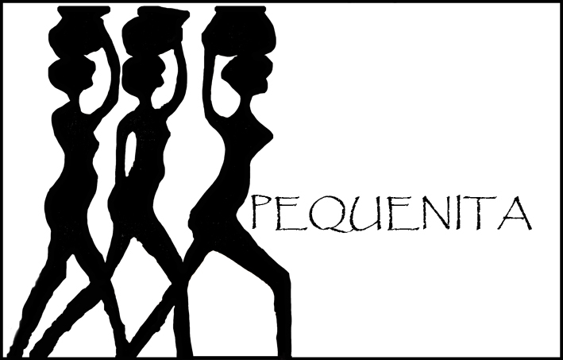

JAARVERSLAG 2019 Stichting Pequenita

Op 24 juni 2005 werd na een korte voorbereidingsfase Stichting Pequenita opgericht met de volgende doelstelling: kleinschalige projecten ondersteunen die de sociaal-economische zelfstandigheid van vrouwen in ontwikkelingslanden met name in Suriname, Niger en Zuid-Afrika bevorderen.

Bestuurssamenstelling
Het bestuur bestaat uit drie bestuursleden t.w.:
- Geertruida Betlem, voorzitter en penningmeester;
- Pauline Françoise Wesselink, secretaris;
- Robin Kornelis Middel, algemeen bestuurslid.

Comité van Aanbeveling
In het comité van aanbeveling hebben de volgende mensen zitting: Conny Braam, Gerda Havertong en Geert van Kesteren.

Bestuursvergaderingen
Het bestuur heeft in 2019 tweemaal vergaderd, waarvan eenmaal telefonisch. Diverse onderwerpen zijn aan de orde gekomen zoals: 1. nieuwe en lopende projecten; 2. samenwerking met andere organisaties; 3. ideeën voor jubileumviering in 2020; 4. aanpassingen van de website; (www.pequenita.nl); 5. werving van donoren; 6. het vaststellen van de nieuwsbrief over 2019.

Projecten Burkina Faso
Met de organisaties Tin Hinan en Aprodes is geregeld overleg over de lopende projecten aldaar. Met onze counterpart Lenie Hoegen Dijkhof is in mei de voortgang van de projecten besproken, toen zij op werkbezoek was in Nederland.
Met Boukary van Aprodes is af en toe telefonisch contact geweest over de voortgang van de landbouwprojecten in de diverse dorpen in het Bam-district.

Nieuwe Projecten
Er zijn in 2019 twee nieuwe projecten gehonoreerd, t.w. een graanmolen in Guéguéré en een training voor de Asuma-vrouwen in Bobo voor de graanmolen aldaar. Beide molens functioneren tot tevredenheid. Met het verkochte graan op de markt kunnen veel vrouwen (meer dan 50) hun inkomen aanvullen.

Projecten Niger
In Niger zijn in 2019 geen nieuwe projecten gehonoreerd, maar met onze counterpart Habsou van Tin Hinan is via de mail en via de app geregeld contact over de stand van zaken van de diverse projecten. De melkgeitjes doen het goed. En de graanschuur functioneert vanaf 2006 tot tevredenheid. Evenals de waterput die we met Wilde Ganzen gerealiseerd hebben. De microkredieten die we daar aan diverse vrouwengroepen verstrekt hebben, acht Habsou zelf nog steeds het meest succesvol. De microkredieten blijven na afbetaling circuleren binnen de diverse groepen en dat al vele jaren achtereen. De toekenning van kredieten aan nieuwe initiatieven gebeurt in groepsbijeenkomsten.

Projecten Zuid-Afrika

Vanuit Zuid-Afrika zijn geen nieuwe aanvragen ontvangen. De vier gerealiseerde projecten aldaar zijn afgerond. De vrouwengroepen met wie wij daar contact hebben, zijn momenteel vooral bezig met hun bewustwordingsproces. De activiteiten die zij hiertoe organiseren passen niet bij onze doelstelling.

Projecten Suriname
Met het verdwijnen van het Peacecorps uit Suriname in 2013 is deskundige ondersteuning en begeleiding van lokale initiatieven in het binnenland verdwenen. Wij verwachten dat een nieuwe stichting (in oprichting) een impuls geeft aan projecten van georganiseerde vrouwen.
Met “Pandaasi” onderhouden we geregeld contact over de16 lopende projecten. Begin 2019 is een gesprek geweest over nieuwe initiatieven met onze contactfiguur in Nederland: Thomas Polimé, afkomstig uit Moi Taki. Er ligt inmiddels een aanvraag voor ondersteuning van een museum (beslissing volgt begin 2020).

Aanvullende fondsen
De bestuursleden hebben goede contacten opgebouwd met organisaties zoals Wilde Ganzen, HVO in Heerhugowaard, De Groene Ezel in Beverwijk, Mama Cash, Stichting Velsen Derde Wereld, De Boskant in Den Haag. Middels deze contacten probeert Pequenita ook in de toekomst aanvullende fondsen te verwerven voor projecten.

Goede contacten
Via de website hebben in 2019 honderden mensen kennis genomen van de projecten. Het bestuur kiest ervoor om klein maar slagvaardig te blijven. Wel doet het bestuur een beroep op vrijwilligers op diverse fronten: bijhouden van de website; het controleren van het financieel verslag; verzamelen van informatie; meehelpen op rommel- en kunstmarkten.

Met Nieuwsbrief hoopt Pequenita met “nieuwe” mensen in contact te komen, zodat het aantal (vaste) donateurs groeit. Daarom wordt de nieuwsbrief naar voor de stichting belangrijke organisaties of personen en naar diverse media gestuurd. Dit levert geregeld publiciteit op. Daarnaast worden de website en de facebookpagina goed bezocht.

Foto’s
Pequenita heeft inmiddels een mooie verzameling foto’s, die een gevarieerd beeld tonen van de diverse projecten. Verder is er een film over de projecten in Niger (25 minuten) en een film over de projecten in Burkina Faso (25 minuten). Beide films zijn een paar keer vertoond.

Donaties
In bijgaand financieel verslag valt te lezen dat er in 2019: € 6.077.- aan donaties is ontvangen en dat er € 3.300.- aan twee projecten is gedoneerd.
De donaties zijn vooral afkomstig van familie, vrienden en een vaste groep gulle gevers; diverse giften van verjaardagen en jubilea; verkoop van spulletjes op kunst- en kofferbakmarkten.

Dankzij de steun van de donateurs kan Pequenita de projecten ondersteunen ter bevordering van de sociaal-economische ontwikkeling van vrouwen in Suriname, Niger, Zuid-Afrika en Burkina Faso. Iedere gift, hoe klein of groot die ook is, komt daadwerkelijk op een goede bestemming terecht.

Tenslotte
Vanaf medio 2005 tot en met eind 2019 heeft Pequenita 51 projecten gerealiseerd in de vier landen. Voor 2020 zitten diverse projecten in portefeuille. In de loop van 2020 hopen wij ons derde lustrum te vieren (inmiddels heeft de corona-crisis dit plan voorlopig uitgesteld).

Het bestuur van Stichting Pequenita:

Trudie Betlem, Pauline Wesselink, Robin Middel
Juli 2020

